*Londres, París + Crucero Romántico Rhin*

*Rh*

*in*

UG

AL

PO

RT

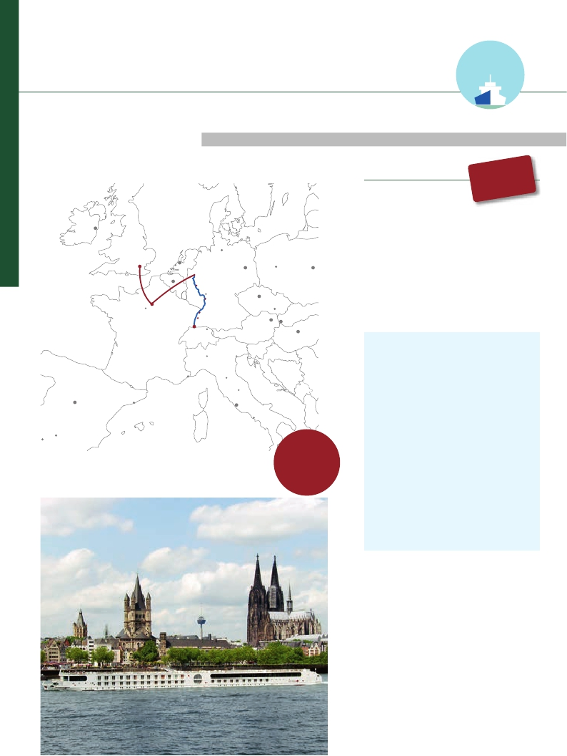

Londres, París, Colonia, Estrasburgo, Basilea, Coblenza, Frankfurt...

FLETADO

PARCIALMENTE

NORUEGA

15 días  7 días de circuito + 8 días de crucero

Oslo

**DESCUENTO**

SUECIA

FINLANDIA

Helsinki

San Petersburgo

ITINERARIO

Día Ciudades

desde

Moscú

3.280 $

**(1)**

-300 $

**EPORCAMAROT**

Dublin

1 LONDRES

Traslado al hotel. Tiempo libre. Alojamiento

RUSIA

2 LONDRES

Visita panorámica de la ciudad

Hamburgo

Londres

Berlin

Bonn

París

Estrasburgo

4   LONDRES-PARÍS

Trayecto bus y ferry o avión

Amsterdam

La Haya

Colonia ALEMANIA

Bruselas

Frankfurt

Coblenza

Versalles

Friburgo

Basilea Zurich

FRANCIA

Venecia

Milano

Praga

Viena

Poznan Varsovia

POLONIA

Brno

ESLOVAQUIA

Bratislava

Budapest

HUNGRIA           RUMANIA

Bucarest

3 LONDRES

Día libre. Visitas opcionales

Kiev

5 PARÍS UCRANIA

Visita panorámica de la ciudad

6 PARÍS

Día libre. Visitas opcionales Louvre y Versalles

Inicio crucero                llegada  salida

7 PARÍS-COLONIA                 –  18.00

Dasayuno. Traslado al puerto

Embarque

Oporto

Monaco

Florencia

BULGARIA 8

MAGUNCIA (Alemania)           11.00   19.00

Asís

Visita de la ciudad

Lisboa

ESPAÑA

Cordoba

Madrid

Palma

Barcelona

Roma

Napoles

9 ESTRASBURGO (Francia)         13.00     –

Visita de la ciudad

10 ESTRASBURGO (Francia)            –   14.00

Visita de Colmar (opcional)

Sevilla

Palermo

Catania

Asistencia

a bordo

y visitas

turísticas

en castellano

11 BASILEA (Suiza)              08.00   19.30

Visita de la ciudad

Visita de Lucerna (opcional)

12 BREISACH (Alemania)           07.30   13.00

Visita de Friburgo (opcional)

13 ROCA LORELEY– –

COBLENZA 16.00 22.00

Visita de Coblenza

14 COLONIA-FRANKFURT 06.00

Desembarque

Traslado al hotel

15 FRANKFURT

Traslado al aeropuerto

(1) Reservando antes del 31 de Enero de 2018

62

RHIN

*Itinerario nº* 12

15 días: Londres, París, Crucero “Romántico Rhin”, Frankfurt 17 días con LISBOA

DÍA 1. LONDRES

5%  Restodías antes de la salida

Llegada a Londres, asistencia en el aeropuerto y traslado

al hotel. Tiempo libre. Alojamiento.

DÍA 2. LONDRES

Desayuno buffet. Por la mañana efectuaremos la visita

panorámica de la ciudad, admiraremos el Palacio Real,

el Palacio de Westminster, la famosa Torre del Reloj, etc.

Resto del día libre. Alojamiento.

DÍA 3. LONDRES

Desayuno buffet. Día libre en la ciudad más cosmopolita

del mundo, tiempo para efectuar compras y visitas de

interés. Alojamiento.

DÍA 4. LONDRES-PARÍS

Desayuno buffet. Traslado a París en ferry o avión

(dependiendo del núm. de pasajeros). Llegada, asistencia

y traslado al hotel. Tarde libre. Paseo opcional a París

Iluminado. Alojamiento.

DÍA 5. PARÍS

Desayuno buffet. Iniciaremos con la visita panorámica de

la ciudad, donde veremos: La Catedral de Nôtre Dame,

el Barrio Latino; la Sorbona, el Palacio y los Jardines de

Luxemburgo; la Torre Eiffel símbolo de parís y de Francia;

la Plaza de la Concordia, etc. A continuación, embarque

en el Puerto de Lena para dar un paseo en barco por

el Sena (opcional). Después subiremos al 2º piso de la

famosa Torre Eiffel (opcional), desde donde obtendrá una

panorámica única y bellísima de la gran ciudad que es

París. Alojamiento.

DÍA 6. PARÍS

Desayuno buffet. Día libre. Ofrecemos la posibilidad de

efectuar alguna visita opcional:

• Palacio de Versalles.

• Museo del Louvre.

DÍA 7. Crucero Rhin: PARÍS-COLONIA

Desayuno buffet. Traslado al puerto de Colonia para

embarcar en el crucero A-ROSA BRAVA o similar. Tiempo

libre. Cena buffet de bienvenida. Noche a bordo.

DÍA 8. Crucero Rhin: MAGUNCIA

Pensión completa a bordo. A las 11.00 hrs. el buque

A-ROSA BRAVA o similar se encontrará atracado en

Maguncia, una de las ciudades más antiguas del país, la

cual visitaremos a pie. Regreso al barco para el almuerzo.

Tarde libre para poder seguir difrutando de la ciudad. A

última hora de la tarde, salida en dirección a Estrasburgo.

Noche a bordo.

DÍA 9. Crucero Rhin: ESTRASBURGO (KHEL)

Pensión completa a bordo. Mañana de navegación para

seguir disfrutando de los paisajes que nos ofrece el Rhin. A

las 13:00 horas llegada a Estrasburgo, capital de la región

de la Alsacia. Tras el almuerzo, visita incluida a Estrasburgo,

bellísima ciudad, cuyo centro histórico ha sido declarado

Patrimonio de la humanidad por la UNESCO. Destacamos

su magnífica catedral, entre las más impresionantes del

mundo. Regreso al barco para la cena. Después de cenar,

DÍA 12. Crucero Rhin: BREISACH: FRIBURGO

Pensión completa a bordo. A primera hora llegada a

Breisach. Tras el desayuno visitaremos opcionalmente

Friburgo, capital de una de las regiones más bonitas de

Europa (Selva Negra). Regreso al barco. Almuerzo a bordo.

Tarde de navegación.

DÍA 13. Crucero Rhin: Roca de Loreley - COBLENZA

Pensión completa a bordo. Mañana de navegación por

el Rhin medio. No se pierda este recorrido, es uno de los

mas bellos del Rhin, llegamos a uno de los rincones más

impresionantes de la ruta: la roca Loreley, enorme roca

maciza que aparece sobre el margen derecho del río.

Tras el almuerzo buffet llegada a Coblenza. Visita de la

ciudad donde confluyen el Rhin y el Mosela, justo en la

denominada esquina alemana. Cena y noche a bordo.

DÍA 14. COLONIA-FRANKFURT

Desayuno buffet. Desembarque y traslado al hotel.

Alojamiento.

DÍA 15. FRANKFURT

Desayuno buffet. Traslado al aeropuerto de Frankfurt. Fin

del viaje y de nuestros servicios.

INCLUIDO

•**Crucero A-ROSA BRAVA** o similar, pensión completa

a bordo. Desayuno, almuerzo y cena en excelentes

buffets. Incluido agua mineral.

•**Pensión completa “Plus”:** Snack a mediodía el día

del embarque. Durante la estancia en el barco, les

ofreceremos sobre las 15 h., café y té acompañado

de pasteles. Agua mineral en la cabina: 1 botella por

persona a la llegada.

•**Alojamiento** en camarotes dobles con 2 camas bajas y

baño completo.

•**Maleteros:** para embarque y desembarque.

•**Asistencia** permanente a bordo en castellano.

•**Excursiones en castellano:**

Panorámica de Londres y París

Visita a pie de Maguncia

Panorámica de Estrasburgo

Visita a pie de Coblenza. Visita a pie de Basilea.

•**Barco fletado parcialmente por Panavisión Cruceros.**

n Bebidas**Premium 310 $**

n Bebidas**Clasic 185 $**

HOTELES previstos, o similares

París:      Novotel Tour Eiffel ****  Muy céntrico

Londres:    Hilton ****               Centro

Frankfurt:   Novotel Frankfut City****    Centro

Lisboa:     Mundial****              Centro

DÍA 1. LONDRES

Llegada a Londres, asistencia en el aeropuerto y

traslado al hotel. Tiempo libre. Alojamiento.

DÍA 2 a 14.

Idénticos a itinerario de 14 días.

DÍA 15. COLONIA-FRANKFURT-LISBOA

Desayuno buffet. A la hora indicada, traslado al

aeropuerto de Frankfurt para tomar vuelo con destino

Lisboa (vuelo no incluido). Llegada a Lisboa, asistencia

en el aeropuerto y traslado al hotel. Lisboa es la capital

y mayor ciudad de Portugal. Tiempo libre. Alojamiento.

DÍA 16. LISBOA

Desayuno buffet. Por la mañana visita panorámica de la

ciudad: Barrio de Alfama, Torre de Belem, Monasterio

de los Jerónimos, etc. Alojamiento.

DÍA 17. LISBOA

Desayuno buffet. A la hora indicada, traslado al

aeropuerto. Fin del viaje y de nuestros servicios.

Precio estancia en Lisboa:

En doble..........................................................  315

Spto. habitación individual ...............................  145

**NOCHES EXTRA**

Si lo desea prolongue su estancia

añadiendo noches extras.

Londres .......................................   160 $

Frankfurt .....................................   130 $

Precios netos por persona en habitación doble

Descuentos venta anticipada

•**Reservas antes del 31 de Enero de 2018**

-300$

**por camarote**

•**Reservas con 60 días de antelación**

10% reservandorecuadroantes de la salida

Fechas con 60 días

fechas, reservando

60

Este descuento no es acumulable a otras ofertas o promociones.

No se aplica sobre tasas, visados, incremento de carburante.

si lo desea puede participar opcionalmente en el paseo

*  El 19/5 y 11/6 opera el BRAVA.

nocturno por los canales de la ciudad. Noche a bordo.

DÍA 10. Crucero Rhin: ESTRASBURGO: COLMAR

Pensión completa a bordo. Tenemos todo un día libre por

delante. Le proponemos visitar opcionalmente Colmar,

bellísima ciudad de la Alsacia. Regreso al barco. Tarde de

navegación en dirección a Basilea. Cena y noche a bordo.

DÍA 11. Crucero Rhin: BASILEA Y LUCERNA

Pensión completa a bordo. Llegada a Basilea a las 08.00

hrs. Tras el desayuno, realizaremos la visita de Basilea. Tras

el almuerzo les proponemos realizar una visita opcional a

Lucerna; una de las ciudades mas bellas de Suiza. Siguiendo

los pasos de Guillermo Tell, recorreremos su casco histórico

y cruzaremos uno de los puentes de madera más antiguos

del mundo, El Puente de la Capilla.

PRECIOS POR PERSONA camarote doble en $

Salidas                    Cabina S    Cabina A    Cabina C    Cabina D

Exterior        Exterior       Con balcón      Con balcón

Mayo          3   13      3.280         3.650         4.180         4.310

Mayo         19*  27      3.340         3.820         4.270         4.430

Junio         11*          3.415         3.800         4.440         4.590

Septiembre      2   16      3.280         3.690         4.180         4.310

Octubre       14           3.280         3.690         4.180         4.310

( )

Tasas crucero y varios 150 $.

Spto. individual: Ver pág. 57.

Notas: Ver pág. 57.

63

RHIN